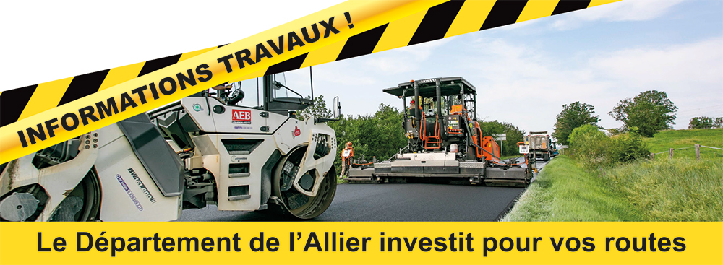

**Perturbations de circulation**

Des perturbations sont à prévoir du 19 au 20 mai 2025 sur la RD 605, de la rue des Chézeaux à la rue de Beaumont. La Circulation sera coupée et déviée dans les deux sens (Voir plan au verso).

Des déviations seront mises en place :

* Déviation du carrefour entre la RD151 et la RD605  
   en direction de DOMERAT
* Déviation du carrefour AV ALBERT PONCET et rue des BORDES en direction soit de DOMERAT ou HURIEL
* Déviation du carrefour AV ALBERT PONCET et rue MAIRIE BARNIER en direction soit de CREVANT ou HURIEL
* Déviation du carrefour rue MAIRIE BARNIER et rue du VIGNOBLE en direction de DOMERAT

Les riverains devront prendre leurs dispositions pour stationner leurs véhicules en dehors de la zone de chantier, entre 7 h et 18 h.

Nous vous remercions de votre compréhension pour la gêne occasionnée.

**Travaux sur La RD 605**

Commune de HURIEL

Le Conseil départemental de l’Allier vous informe des travaux de réfection de la couche de roulement de la RD 605.

Les travaux comprendront :

* Rabotage de la route existante
* Réalisation de la couche de roulement en enrobé

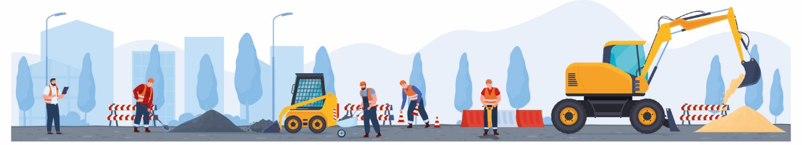

Pour en savoir plus sur les conditions de circulation,

vous pouvez contacter :

**le Conseil départemental de l’Allier**

**Unité Territoriale Technique de Commentry / Montluçon**

**au 04 70 09 79 79**

***du lundi au vendredi de 9 h à 12 h et de 14 h à 17 h.***

Ces travaux sont programmés

du 19/05 au 20/05/2025*

*Dates prévisionnelles pouvant évoluer en fonction des conditions climatiques.

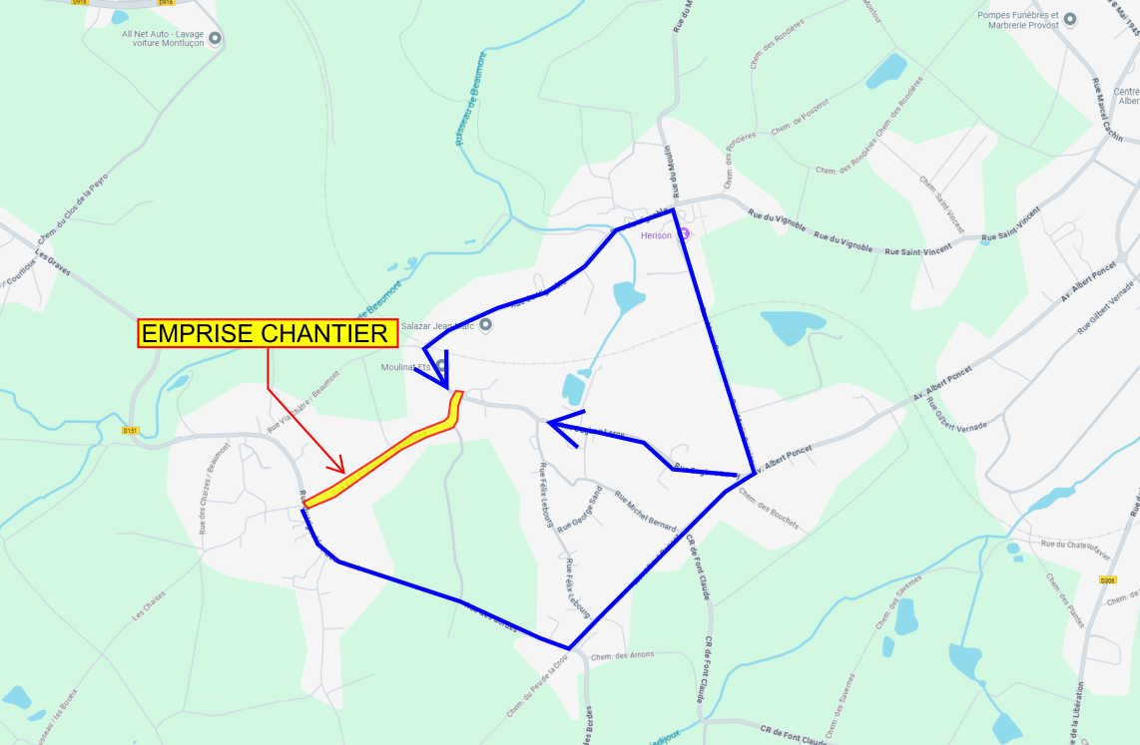

**RD605**

**RD605**

**RD151**

**Direction HURIEL**

**Direction DOMERAT**